US 1.0 Историческая миссия «Оборона Батана».

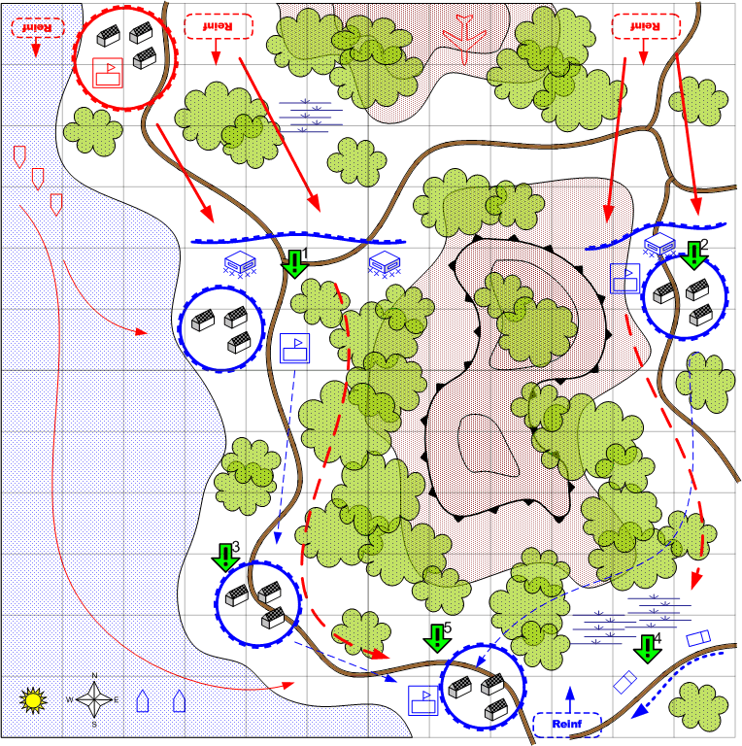

Карта 12 на 12 патчей.
Тропики. Филлипины. Восточная часть полуострова Батан. В центре непроходимые скалистые горы. Густая тропическая растительность. Болота. Небольшие азиатские деревни. Один город на юге побольше. На западе часть моря достаточно широкая для действия катеров.
День. Преимущественно ясная погода.

Описание миссии.
Сугубо оборонительная миссия

Войска игрока.
Стартовые:
Пехота
Легкие танки
Истребители
Бомбардировщики

Подкрепления:
Все доступные для этой главы

Войска противника.
Стартовые:
Пехота
ПТО
Полевая артиллерия

Подкрепления:
Пехота
Штурмовая пехота
Полевая артиллерия
Бомбардировщики
Истребители
Лёгкие танки

Задания.
- Удержать рубеж 1.
- Удержать рубеж 2.
- Удержать помочь удержать деревню 3.
- Удержать город 5.

